Instrucciones para Simular un microservicio con API Gateway de forma local con FastApi y backend Python

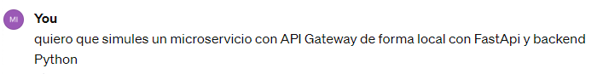

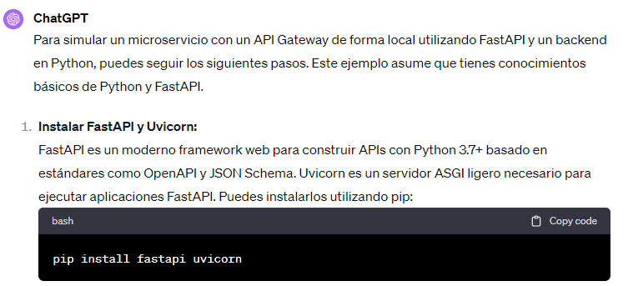

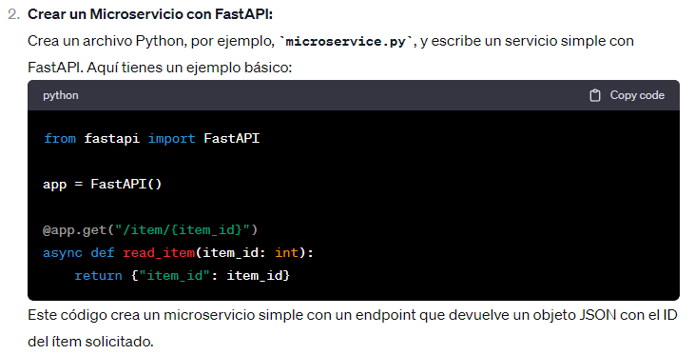

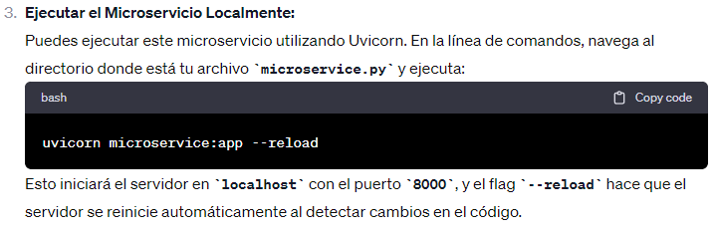

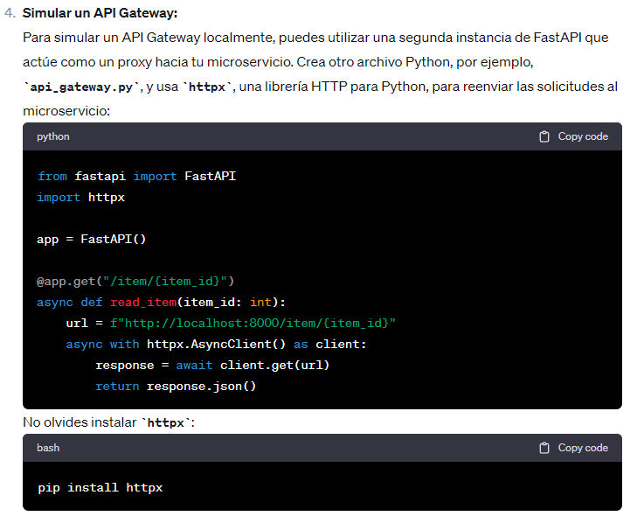

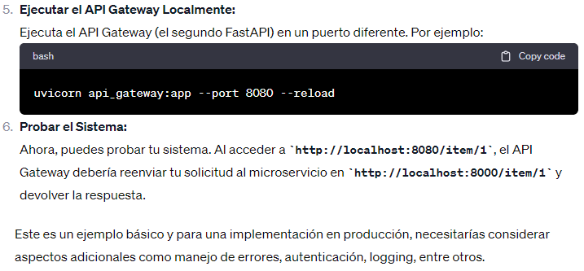

Pasos para ejecutar Modelo de arquitectura Microservicios

1. Abrir el entorno virtual

**.\microservicio\Scripts\activate**

1. Para iniciar api Gateway

**uvicorn api_gateway:app –reload --port 8080**

1. Iniciar home (servicio 1)

**uvicorn home:app --reload --port 8001**

1. Iniciar reserva (servicio 2)

**uvicorn reserva:app --reload --port 8002**

1. Abrir pestaña en incógnito
2. Para ver home

[**http://localhost:8080/gateway/home**](http://localhost:8080/gateway/home)

1. Para ver reserva

**http://localhost:8080/gateway/reserva**